Taller Repaso para Parcial 3
Unidad 3: Cartas de Controles para Variables y Atributos

- COMPONENTE DE CONCEPTOS

- En una empresa de alimentos se monitorea el peso de paquetes (en gramos) como característica crítica de calidad. Como parte del control de proceso, cada hora se seleccionan muestras de 12 unidades, a partir de las cuales se calcula el promedio y la variabilidad para evaluar la estabilidad del proceso de llenado. Durante el seguimiento se construye la siguiente carta de control

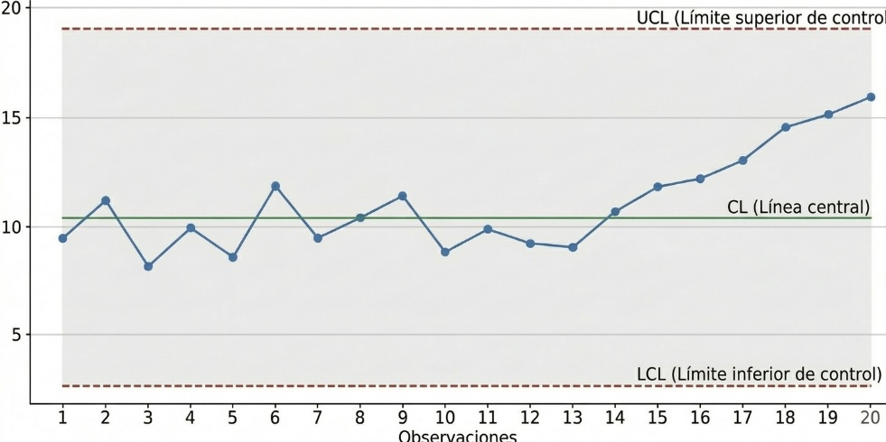

  - Con base en la información del contexto, ¿cuál es el tipo de carta de control más adecuada que se está utilizando?

- Carta para variables $\overline{X}-R$
- Carta para atributos $\overline{X}-S$
- Carta de Individuales (I-MR)
- Carta para variables $\overline{X}-S$
- Carta para atributos np

  - Con base en la gráfica, ¿Cuál es la interpretación más adecuada?

- El proceso está bajo control
- El proceso presenta un aumento de variabilidad, lo que indica inestabilidad en la dispersión de los datos
- El proceso presenta un patrón de tendencia creciente.
- El proceso cumple con las especificaciones.

- En un proceso de tiempos de atención, la distribución de los datos presenta una alta asimetría. El ingeniero decide aplicar una carta $\overline{X}-R$ sin ajustes. ¿Qué aspecto se debería considerar?

- Que la carta $\overline{X}-R$ no detecta cambios
- Que el tamaño de muestra es irrelevante
- Que la falta de normalidad puede afectar la interpretación
- Que debe usar carta p

- En una línea de producción de envases plásticos se utiliza una carta $\overline{X}-S$ para monitorear el espesor del material. Al analizar las cartas, se observa que la carta de medias $(\overline{X})$ no presenta puntos fuera de control, pero la carta de desviaciones estándar $(S)$ muestra varios puntos por encima del límite superior de control. Con base en esta información, ¿cuál es la interpretación más adecuada?

- El proceso está bajo control porque el promedio se mantiene estable.
- Existe una causa especial que está afectando la variabilidad del proceso.
- El proceso presenta un cambio en el nivel promedio.
- Es necesario cambiar la carta $\overline{X}-S$ por una carta de individuales.

- Explique brevemente la diferencia entre una causa común y una causa especial de variación de un proceso.

- Para cada escenario planteado, analice el tipo de información y la forma en que se realiza el muestreo (recolección de los datos. Complete las columnas e indique cuál es la carta de control más adecuada para monitorear el proceso.

ESCENARIO | CARACTERÍSTICA CALIDAD | TAMAÑO SUBGRUPO | CARTA ADECUADA
1.Fabricación de componentes automotrices: En una empresa metalmecánica se controla el diámetro de una pieza crítica para motores. Cada hora se seleccionan 5 piezas consecutivas y se mide su diámetro en micras, con el propósito de vigilar tanto el promedio como la variabilidad del proceso. | Diámetro (Cuantitativa) | 5 piezas | X - R
2.Laboratorio clínico hospitalario: En una clínica de Medellín se monitorea el tiempo de procesamiento de muestras de hemograma provenientes de urgencias. En cada periodo de observación se seleccionan 10 muestras y se registra, en minutos, el tiempo desde su recepción hasta la validación del resultado.
3.Operación del sistema eléctrico: Para una subárea del sistema eléctrico colombiano se compara diariamente la demanda real de energía con la demanda proyectada. Al finalizar cada día se obtiene un único valor del error de pronóstico en MW, y se desea evaluar si este indicador se mantiene estable a través del tiempo.
4.Producción farmacéutica: En cada lote de tabletas se inspecciona una cantidad diferente de unidades: algunos lotes incluyen 95 tabletas, otros 100, 105 o 110. Para cada lote se registra cuántas tabletas fueron clasificadas como defectuosas, independientemente del número de defectos que presente cada una.
5.Ensamble de dispositivos electrónicos: Al finalizar cada turno se inspeccionan exactamente 200 dispositivos. Cada unidad se clasifica únicamente como conforme o defectuosa, y el responsable de calidad desea monitorear directamente el número de dispositivos defectuosos encontrado en cada turno
6. Inspección de carrocerías automotrices: En cada turno se inspeccionan exactamente 50 vehículos terminados. En cada vehículo pueden encontrarse varios defectos de acabado —rayones, imperfecciones de pintura, abolladuras, etc.— y se registra el número total de defectos encontrados en las 50 unidades.
7. Control calidad prendas de vestir: En una empresa de confecciones se inspeccionan diariamente una cantidad diferente de prendas terminadas, dependiendo del volumen producido en cada turno. En cada prenda pueden encontrarse varios defectos, como costuras abiertas, manchas, botones faltantes o problemas de acabado. Al finalizar la inspección se registra el número total de defectos encontrados y la cantidad de prendas inspeccionadas en cada turno.

- COMPONENTE PRÁCTICO

Contexto del Problema
En una empresa de producción de bebidas se monitorea el volumen de llenado (en mL) de botellas. Como parte del control del proceso, cada hora se toman subgrupos de 4 botellas para evaluar la estabilidad del proceso. Su misión es analizar esta información y determinar si el proceso se encuentra bajo control estadístico utilizando cartas de control para variables.

Tabla 1. Datos de inspección de calidad en el llenado de botellas de bebidas en un proceso de producción
Subgrupo | X1 | X2 | X3 | X4
1 | 502 | 503 | 501 | 500
2 | 498 | 499 | 497 | 500
3 | 501 | 502 | 500 | 503
4 | 504 | 505 | 503 | 502
5 | 499 | 500 | 498 | 497
6 | 505 | 504 | 506 | 507
7 | 507 | 508 | 506 | 509
8 | 508 | 509 | 507 | 510
9 | 500 | 501 | 499 | 502
10 | 499 | 500 | 498 | 497

- Indique que carta de control es la más adecuada para analizar estos datos y justifique brevemente su elección

- Calcular los límites de control para las cartas seleccionada. Mostrar el procedimiento

- Dibuje las cartas de control seleccionadas con los límites de control, ubique los puntos correspondientes para cada subgrupo. y con base en estas analice si el proceso está bajo control estadístico y describa brevemente qué decisión tomaría como responsable del proceso.

